**Distance Education**

**Особливості дистанційного навчання іноземної мови в закладах вищої освіти**

**ЗМІСТ**

|  |  |
| --- | --- |
| ВСТУП | 3 |
| РОЗДІЛ 1. ТЕОРЕТИЧНІ ЗАСАДИ ДИСТАНЦІЙНОГО НАВЧАННЯ ІНОЗЕМНОЇ МОВИ У ВИЩІЙ ШКОЛІ | 6 |
| 1.1. Поняття «дистанційне навчання» в наукових теоріях вітчизняних і закордонних дослідників | 6 |
| 1.2. Сутнісна характеристика та перспективи розвитку іншомовної дистанційної освіти в Україні | 8 |
| 1.3. Концептуальне обґрунтування та змістове наповнення університетських дистанційних курсів з іноземної мови | 10 |
| РОЗДІЛ 2. ПРАКТИЧНИЙ ДОСВІД ДИСТАНЦІЙНОГО НАВЧАННЯ ІНОЗЕМНОЇ МОВИ В ЗАКЛАДАХ ВИЩОЇ ОСВІТИ | 14 |
| 2.1. Організаційно-педагогічні засади дистанційного навчання іноземної мови в закладах вищої освіти | 14 |
| 2.2. Європейський досвід дистанційного навчання іноземної мови в університетах | 18 |
| 2.3. Перспективи розвитку дистанційного навчання іноземних мов у закладах вищої освіти України | 22 |
| ВИСНОВКИ | 28 |
| СПИСОК ВИКОРИСТАНИХ ДЖЕРЕЛ | 31 |
| ДОДАТКИ | 36 |

ВСТУП

Глобальний світовий перехід до інформаційного суспільства, освоєння технологій, а також політичні, економічні та соціальні зміни, що його супроводжують, прискорюють реформування освітніх систем. На допомогу традиційній освіті та вирішенню сучасних проблем приходить форма дистанційного навчання, що ґрунтується на педагогічних, інформаційних і телекомунікаційних технологіях XXI століття.

Удосконалення системи дистанційної освіти передбачає врахування всіх чинників, що визначають формат дистанційного навчання як якісно новий, ефективний вид навчання: можливість організації активної та продуктивної навчально-пізнавальної діяльності студента; забезпечення ефективного та якісного зворотного зв’язку, інтерактивності; сприяння індивідуалізації та диференціації процесу навчання; формування стійкої мотивації до творчо-пізнавальної діяльності.

Питання теорії та практики дистанційного навчання знаходить відображення в багаточисельних працях вітчизняних і зарубіжних учених, педагогів та фахівців (Т. Гарбуза, С. Деркач, Н. Думанський, В. Канаво, А. Кемпбел (A.P. Campbell), Н. Клокар, Н. Корсунська, О. Кудлай, М.Мур (M. G.Moore), К.Осадча, О. Петерс (O.Peters), Є. Полат, С. Романюк, С. Сисоєва Д. Хуторський та ін.).

Недостатнє висвітлення сучасного змісту та методів дистанційного навчання, постійно зростаючі вимоги до професійної підготовки викладачів спонукали нас до проведення дослідження та зумовили **актуальність теми наукової роботи: «Особливості дистанційного навчання іноземної мови в закладах вищої освіти».**

**Мета дослідження** – вивчення та узагальнення українського й закордонного досвіду дистанційного навчання студентів іноземної мови, окреслення перспектив удосконалення цієї галузі педагогічної діяльності в Україні.

Мета дослідження потребує розв’язання таких **завдань**:

* + визначити концептуальні ідеї й практичні засади дистанційної освіти у закладах вищої освіти;
  + проаналізувати теорію й практику дистанційного навчання іноземних мов у ЗВО;
  + вивчити й порівняти способи реалізації дистанційного навчання іноземної мови в країнах ЄС та в Україні;
  + окреслити перспективи розвитку дистанційного навчання іноземних мов в Україні з урахуванням вітчизняного і зарубіжного досвіду.

**Об'єкт дослідження:** процес розвитку дистанційної освіти в Україні.

**Предмет дослідження:** теорія й практика дистанційного навчання іноземної мови в закладах вищої освіти.

Дослідження проведено із застосуванням таких **методів**: *аналіз та синтез* – у ході вивчення першоджерел, систематизації інформації з проблеми дослідження, для узагальнення теоретичних і практичних здобутків у галузі дистанційної освіти; *порівняльно-зіставний метод* – в процесі вивчення, оцінювання й порівняння теоретичних і практичних підходів до дистанційного навчання іноземних мов у європейських країнах; *метод структурно-функціонального аналізу* – при вивченні структурної організації систем дистанційної освіти, способів моделювання і практичної реалізації дистанційних курсів з іноземної мови*; прогностичний метод* – для визначення пріоритетів і перспектив розвитку дистанційної освіти в Україні, дистанційної іншомовної освіти як її складника.

**Наукова новизна** полягає у тому, щовизначено специфіку поняття «дистанційне навчання у закладі вищої освіти», **в**иділено найбільш поширені організаційні моделі дистанційної освіти, їх види і способи побудови; визначено універсальні освітні платформи, що дають змогу розробляти й розміщувати в мережі Інтернет електронні навчальні ресурси з іноземної мови, проведено порівняльний аналіз вітчизняних і зарубіжних віртуальних навчальних середовищ для керування навчальним процесом.

**Практичне значення** дослідження полягає в застосовуванні отриманих результатів під час організації дистанційного навчання іноземної мови, зорієнтованого на різні категорії населення: особи, які проживають у географічно віддалених і важкодоступних до закладу вищої освіти населених пунктах; особи, які бажають отримати додаткові знання паралельно з трудовою діяльністю, навчанням у вищих освітніх установах, проходженням військової служби; особи, які тимчасово або постійно проживають за кордоном; особи з особливими потребами.

**Апробація результатів** дослідження відбулась на двох конференціях: звітній науково-практичній конференції студентів, аспірантів, докторантів і молодих вчених «Освіта ХХІ століття: Молодіжний вимір» та Міжнародній науково-практичній інтернет-конференції «Розвиток критичного мислення в процесі освітньої діяльності: вітчизняний та європейський виміри». Результати дослідження опубліковано у матеріалах конференції.

**Структура роботи.** Робота складається зі вступу, 2 розділів, списку використаних джерел (47 позицій, із них 6 – іноземними мовами), 3 додатків. Загальний обсяг роботи разом з бібліографією і додатками складає 42 сторінки, з них – 30 сторінок основного тексту.

**РОЗДІЛ 1**

**ТЕОРЕТИЧНІ ЗАСАДИ ДИСТАНЦІЙНОГО НАВЧАННЯ ІНОЗЕМНОЇ МОВИ У ВИЩІЙ ШКОЛІ**

**1.1. Поняття «дистанційне навчання» в наукових теоріях вітчизняних і закордонних дослідників**

Освітньо-інформаційний простір є базою для самореалізації та самоосвіти особистості в XXI столітті. Він надає можливості здобуття, осмислення й використання модерних знань за швидкозмінних обставин. Стрімкий сучасний технологічний процес і підвищення рівня інтелектуального розвитку вимагають від особистості безперервної освіти. Постійне набуття нових знань можливе за умов упровадження сучасних ідей та технологій у ланку вищої освіти, де рівень комп’ютеризації викладання та доступності навчального матеріалу збільшується з кожним роком.

На сучасному етапі значна увага приділяється інформатизації освіти, що визнано одним із стратегічних напрямів розвитку освіти в Україні [21]. З огляду на це, як зазначає професор Н. Лавриченко, у закладах вищої освіти доцільно використовувати інформаційно-ресурсне забезпечення [16].

Дистанційне навчання, як потужний інформаційний засіб, безпосередньо пов’язане із застосуванням комп’ютерних мереж у галузі освіти, зокрема з розробленням новітніх освітніх і навчальних програм, використанням Інтернет-ресурсів у навчально-виховному процесі, створенням електронних бібліотек, довідкових інформаційних систем, використанням спеціалізованих банків даних тощо. У «Положенні про дистанційне навчання», затвердженому Міністерством освіти і науки України, зазначається, що дистанційне навчання – це індивідуалізований процес набуття знань, умінь, навичок і способів пізнавальної діяльності людини, який відбувається в основному за опосередкованої взаємодії віддалених один від одного учасників навчального процесу в спеціалізованому середовищі, яке функціонує на базі сучасних психолого-педагогічних та інформаційно-комунікаційних технологій [26].

Аналіз довідникової, наукової та педагогічної літератури з досліджуваної проблеми дає підстави визначити три складові цього поняття: відкрите навчання, комп’ютерне навчання та активне спілкування викладача зі студентами з використанням сучасних телекомунікацій.

Розробник теорії дистанційного навчання М. Мур (Moore, M.) визначає його як «систему методів навчання, за якої викладання здійснюється окремо від навчально-пізнавальної діяльності студента, відтак комунікації між викладачем та студентом можуть відбуватися через друковані, електронні, механічні й інші засоби» [45; с. 3].

О. Петерс (Peters, О.) розглядає дистанційне навчання як метод передавання знань, навичок, системи поглядів за допомогою сучасних технологій і наукової організації праці, а також на основі активного застосування технічних засобів, особливо в процесі розроблення якісних дидактичних матеріалів [46; с. 280].

Як вид навчання, який реалізується за допомогою телекомунікаційних засобів в умовах віддаленості суб’єктів навчання (студентів, викладачів, тьюторів) один від одного та супроводжується створенням навчальної продукції або її зовнішніми змінами (приростами), визначає дистанційне навчання А. Хуторський [38].

Погоджуємося з точкою зору Н. Думанського, що дистанційна освіта є сучасною технологією навчання, яка стрімко розвивається завдяки досягненням інформаційних і комп’ютерних технологій [9, с. 119].

Технології дистанційного навчання задовольняють вимоги сучасної освітньої парадигми інформаційного суспільства, серед яких дослідники виділяють: реалізацію масової освіти для всіх категорій населення незалежно від місця проживання, підтримку відкритого, особистісно-орієнтованого й безперервного навчання людини протягом усього життя, диференціацію й удосконалення професійної підготовки в закладах вищої освіти через задоволення різноманітних потреб студентів із різних соціальних і демографічних груп [36].

Аналіз різних думок і поглядів учених і педагогів, дає підстави впевнено стверджувати, що найважливішою умовою дистанційного навчання є використання сучасних електронних технологій: інтерактивного диска, електронної дошки оголошень, мультимедійного гіпертексту, які доступні через глобальну мережу Інтернет. Їх застосування сприяє активному залученню студентів до навчального процесу й ефективному його управлінню.

**1.2. Сутнісна характеристика та перспективи розвитку іншомовної дистанційної освіти в Україні**

Дистанційна освіта має безліч переваг, відтак опанування іншомовним матеріалом і досягнення методичних цілей здійснюється завдяки доступу до великої кількості ресурсів автентичного матеріалу про країну, мова якої вивчається. До того ж, завдяки інтернет-ресурсам вони можуть брати участь у міжкультурному спілкуванні незалежно від місця перебування, тобто, використовувати іноземну мову можна як у навчальній аудиторії, так і поза її межами [28].

Навчання іноземної мови в сучасному світі ґрунтується на таких позиціях: 1) спілкування лежить в основі вивчення мови; 2) усвідомлення справжньої мети використання мови; 3) практичне опанування мови замість звичайного вивчення граматичних правил; 4) розвиток міжособистісного спілкування; 5) концентрація на процесі навчання та навчальному середовищі [27]. Дистанційне навчання відіграє важливу роль у розвитку всіх цих компонентів, адже Інтернет спонукає до спілкування та пропонує можливості, якими не можна скористатися в аудиторії. Крім того, використання комп’ютерно-опосередкованого спілкування допомагає перейти на позиції сучасних підходів у навчанні, зокрема студентоцентристського підходу. Важливо врахувати й те, що використання комп’ютерів і лептопів мотивує студентів та спонукає до навчання. І насамкінець студенти мають змогу соціалізуватися в суспільстві завдяки надсиланню повідомлень через Інтернет.

Розглянемо ознаки й переваги дистанційного вивчення іноземної мови, які представлено у табл.1.1.

*Таблиця 1.1*

**Переваги дистанційного вивчення іноземної мови** [20].

|  |  |
| --- | --- |
| **Ознака** | **Характеристика** |
| гнучкість | студенти в основному не повинні регулярно відвідувати заняття, а можуть навчатися в зручний для них час і в зручному місці |
| комплексність | можливість навчатися та працювати без відриву від виробництва чи іншого виду діяльності |
| економність | непотрібність у використанні навчальних аудиторій, натомість використання лише технічних засобів, концентроване подання інформації, використання та розвиток комп’ютерного моделювання допомагає знизити затрати на підготовку фахівців |
| технологічність | використання в навчальному процесі нових досягнень інформаційних технологій; зміна ролі викладача: він стає наставником-консультантом, який координує пізнавальний процес, постійно удосконалює методичні підходи, підвищує творчу активність і кваліфікацію, дбає про нововведення та інновації |

Провідною метою навчання іноземної мови в закладах вищої освіти є формування комунікативної компетентності, тобто вміння отримувати повну інформацію під час читання іншомовного тексту, уміння правильно зрозуміти співрозмовника, а також висловити власну точку зору як в усній, так і письмовій формах [22]. Таким чином, особливістю навчальної дисципліни «Іноземна мова» є необхідність вироблення певних умінь і навичок у різних видах мовленнєвої діяльності на основі знань про спосіб діяльності (комунікативна компетентність).

Існує декілька видів дистанційних курсів з іноземної мови, які можна поділити на дві групи. Перша група – так звані «чисті» («pure») курси, коли навчання студентів охоплює всі види мовленнєвої діяльності в дистанційному середовищі. Зустріч викладача зі студентом за таких умов відбувається один раз на рік, як правило наприкінці вивчення курсу для підведення результатів навчання шляхом тестування, проведення екзамену, співбесіди, іншого виду контролю знань, умінь і навичок [23]. Вони є найбільш повними й містять завдання для формування лексичних і граматичних умінь і навичок в усіх видах мовленнєвої діяльності.

Другий варіант – це дистанційні курси з іноземної мови включеного типу (англ. «sandwich», «hybrid»), які передбачають чергування дистанційних періодів самостійної роботи студентів й аудиторних занять у традиційному форматі. Цей вид дистанційних курсів можна розглядати як різновид організації очної форми процесу навчання [23]. Вони наближені до автоматизованих навчальних програм з іноземної мови за умови використання комп’ютерної підтримки (CALL - Computer Assisted Language Learning) [43; 47]. Останні мають на меті формування певних умінь і навичок, закріплення матеріалу, який вивчається в аудиторії. Такі курси носять лаконічний, стислий і нетривалий характер. Індивідуальна робота студентів переважає над груповою (проєкти і т. ін.).

Отже, дистанційне навчання іноземної мови з використанням новітніх технологій має за мету формування й удосконалення мовної, мовленнєвої і соціокультурної компетентностей в усіх видах мовленнєвої діяльності. Завдяки дистанційній освіті студенти мають доступ до нетрадиційних джерел інформації; змінюється їхнє ставлення до самостійної роботи, відкриваються можливості для творчої самореалізації, пошуку й закріплення професійних навичок. Натомість викладачі мають змогу реалізовувати інноваційні форми та методи навчання. Тому, зважаючи на стрімкий розвиток інформаційно-комунікаційних технологій, дистанційне навчання торує свій шлях до вдосконалення.

**1.3. Концептуальне обґрунтування та змістове наповнення університетських дистанційних курсів з іноземної мови**

Процеси реформування вищої освіти в Україні в умовах соціально-економічного розвитку актуалізують підготовку фахівців із високим рівнем професійної компетентності, здатних творчо застосовувати набуті знання в процесі виконання фахових завдань, обмінюватися досвідом із фахівцями з інших країн, здійснювати професійну діяльність в умовах іншомовного середовища.

Із розвитком потреб суспільства змінюються головні аспекти в методиці викладання іноземних мов у закладах вищої освіти: із читання та перекладу літератури за фахом поступово переходимо до формування комплексного вміння здійснювати іншомовну комунікацію професійного спрямування. Поряд із цим особливого значення набувають інформаційні технології та формат дистанційного навчання, які, як показує досвід закордонних країн, здатні забезпечити оптимальні умови для набуття й розвитку вмінь і навичок комунікації іноземною мовою. Ці чинники зумовлюють потребу подальшого розвитку педагогічної науки в галузі викладання іноземних мов із застосуванням інформаційно-комунікаційних технологій [11].

Зазначимо, що в Україні електронні дистанційні курси з іноземних мов існують із 1996 року [14]. Їхній стрімкий розвиток веде до вдосконалення форм і методів практичної реалізації дистанційної університетської освіти. Основними методичними принципами організації дистанційного навчання є: встановлення контакту, принцип усвідомлення курсу, який вивчається, принцип наочності, доступності, принцип урахування рідної мови студентів, позитивний емоційний фон [18].

До основних чинників, які мають важливий вплив на організацію дистанційного процесу навчання іноземних мов, Є. Полат відносить: а) урахування цілей та задач курсу, підбір мовного матеріалу; б) структурування курсу, його методичну та технологічну організацію (гіпертекстові технології, Web-сторінки); в) чітке планування роботи групи (організація малих груп, конференцій, до того ж аудіо- й відеоконференцій, організація систематичної звітності – як індивідуальної, так і групової); г) організацію постійних консультацій із викладачем і куратором сервера; д) налагодження та вмілу підтримку позитивного емоційного фону в групі в цілому та в кожного студента окремо. Процес іншомовного дистанційного навчання на різних освітніх етапах буде результативним, а навчання якісним, якщо будуть створені та реалізовані такі головні умови: визначено й обґрунтовано систему дидактичних принципів дистанційного навчання іноземної мови; досліджено їх взаємну обумовленість на різних етапах дистанційного навчання; визначено роль викладача-технолога в процесі дистанційного вивчення іноземної мови; розроблено психолого-педагогічні фактори ефективності й підвищення якості дистанційного навчання іноземної мови [25]. Суттєвим фактором у побудові ефективної системи дистанційного вивчення іноземної мови є втілення дидактичного принципу систематичності й послідовності навчання, зокрема в плані лінгвістичного відбору, у послідовному вивченні матеріалу, в активній самостійній систематичній діяльності [16].

Безперечно, дистанційний курс має забезпечити творче й активне набуття студентом знань, умінь і навичок в обраній галузі. Ефективність дистанційного навчання іноземних мов досягається за умови встановлення якісного зворотного зв’язку між викладачем і студентом (із використанням сучасних інформаційно-комунікаційних технологій) [27].

О. Чеботарьова зазначає, що серед основних концептуальних положень дистанційного навчання іноземних мов найбільший інтерес становлять активні технології, які передбачають широке використання дослідницьких, проблемних методів, застосування отриманих знань у колективній або індивідуальній діяльності, розвиток культури спілкування. З-поміж цих технологій найбільш ефективними є: а) навчання у співпраці або колективне навчання (cooperative learning), результатом якого є продукування нових знань самими студентами; б) метод проектів, який дає змогу будувати навчальний процес відповідно до інтересів студентів та виявити їх самостійність у плануванні, організації та контролі власної навчально-пізнавальної діяльності, результатом якої є створення нового продукту [39].

Цікавим є досвід Є. Горошко з віртуального групового навчання англійської мови магістрів з України та США з використанням Skype-технологій (див. табл.1.2).

*Таблиця 1.2*

**Особливості групового іншомовного навчання з використанням Skype-технологій** [6].

|  |  |
| --- | --- |
| **Переваги** | **Недоліки** |
| * спілкування з іншомовними партнерами, * удосконалення мовної практики, навичок усного та писемного мовлення, * набуття позитивних навичок спілкування через Інтернет, * відсутність обмежень щодо онлайн-презентації проміжних результатів виконання проєкту та їх обговорення. | * недосконала структуризація модуля (відсутність чітко поставлених цілей і задач на початку модуля); * відсутність чіткого плану дій і термінів виконання проєкту; * відсутність своєчасного зворотного зв’язку від іншомовних партнерів; * відсутність досвіду подібної роботи; * технічні проблеми, пов’язані з доступом до Інтернету |

Проблему контролю навчальної діяльності студентів у ході дистанційної освіти порушує В. Канаво, зауважуючи, що електронна пошта, інтернет-технології та навчальні форуми є чудовим засобом обговорення навчального матеріалу та взаємодопомоги студентів. Проте, як свідчить практика, без контролю викладача вони або не використовуються в цілому, або використовуються не за дидактичним призначенням. Тому для заохочення студентів до продуктивної роботи з інтернет-технологіями необхідно давати чіткі завдання, контролювати їх виконання та вводити заохочувальні бали до загального рейтингу успішності студента [10]. Автор зазначає, що якість роботи визначається курсовими та контрольними роботами, а також тестовими, заліковими й екзаменаційними засобами.

Отже, система дистанційного навчання дає змогу об’єднувати й координувати навчальний процес, зокрема процес навчання іноземної мови, на рівні кількох закладів вищої освіти. Завдяки розвитку інформатизації можливим є застосовування в освітньому процесі методів дистанційного навчання, які запозичують кращі риси традиційних форм і добре з ними інтегруються. Зазначені переваги дистанційної освіти повною мірою стосуються іншомовної освіти, проблеми якої буде висвітлено в другому розділі нашої роботи.

**РОЗДІЛ 2**

**ПРАКТИКА ДИСТАНЦІЙНОГО НАВЧАННЯ ІНОЗЕМНОЇ МОВИ В ЗАКЛАДАХ ВИЩОЇ ОСВІТИ**

**2.1. Організаційно-педагогічні засади дистанційного навчання іноземної мови в закладах вищої освіти**

На сучасному етапі розвитку суспільства відбуваються значні зміни, які зумовлюють трансформацію освітніх технологій, стимулюють активне впровадження дистанційної освіти в Україні.

Серед особливостей упровадження дистанційного навчання у вищу школу виділяють:

− комплексний підхід до процесу проектування моделі впровадження дистанційного навчання у професійну підготовку майбутніх фахівців;

− індивідуальний підхід до становлення навчальних досягнень студентів за індивідуальною траєкторією учіння залежно від можливостей та навчальних досягнень кожного;

− реалізацію особистісно-орієнтованого, інтегративного, модульного та професійно-діяльнісного підходів до організації змісту навчання студентів з урахуванням специфіки їхньої майбутньої професійної діяльності;

− органічне поєднання різних видів дистанційного навчання (мережевих технологій, кейс-технологій, TV-технологій) за принципами доцільності впровадження та взаємного доповнення, створення нових видів інтегрованих технологій [19, с.73].

Створення педагогічних умов для організації дистанційного навчання іноземної мови в закладі вищої освіти ґрунтується на таких принципах:

– урахування мети навчання та потреб студентів;

– формування досвіду оволодіння засобами діяльності, досвіду продуктивної діяльності в процесі дистанційного навчання;

– збільшення частки самостійної роботи під час дистанційного навчання;

– набуття студентами навичок організації самостійного навчання;

– спрямування дистанційного навчання у закладі вищої освіти на продуктивну діяльність студентів;

– розроблення якісних дистанційних курсів для реалізації дистанційної освіти у закладі вищої освіти [10].

У сучасних українських закладах вищої освіти активно впроваджують дистанційні курси з англійської та німецької мов для початківців, а також курси для перекладачів, працівників ІТ сфери та сфери державного управління, курси бізнес-англійської, іноземної мови за професійним спрямуванням тощо [12].

Якісне оволодіння іноземною мовою за допомогою засобів інформаційно-комунікаційних технологій та інформаційно-комунікативного навчального середовища відбувається за таких умов: їхні ресурси мають практично-прикладне значення; значна увага приділяється формуванню навичок іншомовного спілкування; проводиться педагогічний моніторинг успішності; студентів стимулюють до використання інформаційно-комунікаційних технологій у власній діяльності, забезпечують їхні потреби в систематичному самовдосконаленні та навчанні протягом усього життя [13]. Вони тісно пов’язані між собою, і в комплексі становлять основу повноцінної фахової підготовки студентів лінгвістичної спеціалізації.

Виділяють чотири основні структурні моделі організації дистанційного навчання:

1) Удосконалення традиційної освіти в університетах. Зарахування до вищого навчального закладу відбувається за традиційною схемою. Різниця полягає лише в спілкуванні: викладачі створюють в Інтернеті сайти, що доповнюють їхні курси та забезпечують доступ до знань студентам, які перебувають за межами закладу освіти.

2). Консорціуми. Два чи більше університети, маючи на меті покращити чи впровадити дистанційну освіту, укладають угоду про співпрацю. Освітній ступінь надається закладом вищої освіти так само, як і кредитні години. Наприклад, на базі «Університету штату Мен» у Сполучених Штатах Америки створена Освітня мережа штату Мен, яка виконує функцію обслуговування всіх закладів вищої освіти, які знаходяться на його території.

3). Угоди. Відмінність від консорціумів полягає в тому, що освітній ступінь надається вже сформованою із закладів структурою. Наприклад, «Університет губернаторів штатів» у США (Governors State University) співпрацює з 25 місцевими коледжами по всій країні.

4). Віртуальні університети. Сюди входять заклади вищої освіти, які реалізують значну частину своїх освітніх програм засобами інтернет-технологій. Віртуальні університети є ще одним кроком уперед на шляху до реалізації одного з головних принципів Болонського процесу – освіта протягом усього життя. Проте в сучасній Україні «е-навчання» належним чином не унормоване, хоча й отримало нормативно законодавче регулювання [2]; [40].

Варто звернути увагу на всесвітньо відомі платформи для створення дистанційних курсів, які, до того ж, призначені для використання в різних операційних системах, а не тільки в одній.

## Платформа «ATutor» – модульна система, яку використовують викладачі, тьютори, інструктори для створення курсів, а студенти – для пошуку інформації та навчання. Вона перекладена більше як 40 мовами світу. Цю програму вже використовують у Тернопільському державному технічному університеті імені Івана Пулюя (див. дод. А) [29].

Платформа «ILIAS» – програмне забезпечення, яке використовують у закладах вищої освіти в 20 країнах світу, зокрема в Україні (див. дод. Б) [44].

Платформа «Moodle» – найпоширеніша платформа дистанційного навчання, розповсюджується безкоштовно як Open Soure проект [15]. Використовується в багатьох навчальних закладах України (див. дод. В).

Платформа «OLAT» – друга за функціональністю (після Moodle) система підтримки дистанційного навчання. Використовується в 32 країнах світу. В Україні ця система попитом не користується, бо не перекладена українською мовою [3].

Платформа Classroom – нова розробка компанії Google, є складовою спеціалізованого освітнього пакета Google Apps for Education разом з календарем, електронною поштою та іншими програмами. У цій системі викладач може організовувати комунікації зі студентами, швидко готувати завдання та проводити заняття. Можна також скористатися опціями спільного доступу до документа, автоматичного створення копії для кожного студента, побачити, хто закінчив виконання завдання, а хто – ні, забезпечити зворотний зв’язок та поставити запитання студентами в режимі реального часу як в класі, так і поза його межами [33].

Отже, існує багато незалежних, безоплатних платформ для поширення дистанційних курсів, які можна використовувати як під час самоосвіти, так і в процесі навчання в закладі вищої освіти. Їх використання забезпечує високий результат, тому що:

– усі вищезазначені платформи, програмні забезпечення мають сучасні засоби спілкування студентів та викладачів – чати, форуми, електронну пошту;

– для створення навчальних курсів викладачам не потрібно мати додаткову спеціалізовану підготовку, достатньо вміти працювати з браузером і текстовим редактором;

– створення курсів у цих системах – простий і зручний процес;

– ці системи не потребують фінансових затрат, доступні для завантаження із сайтів розробників;

– системи постійно оновлюються, до них створюються сучасні доповнення;

– збільшується кількість загальнодоступних навчальних курсів з іноземної мови, які можна використовувати безпосередньо (або частково модифікованими) в навчальному процесі;

– роботу (як створення курсів, так і навчання) забезпечує будь-яка сучасна операційна система з графічним інтерфейсом, виходом в Інтернет і сучасним браузером, нема потреби в додатковому програмному забезпеченні персонального комп’ютера.

**2.2. Європейський досвід дистанційного навчання іноземної мови в університетах**

Входження України до європейського освітнього й інтелектуального простору – один із пріоритетних напрямів розвитку нашої країни. Інтеграція Болонського процесу в систему освіти України вже принесла чимало змін, зокрема це стосується модернізації системи вищої освіти. Із прийняттям Закону України «Про вищу освіту» [30] реформування відбувається з урахуванням європейських стандартів і здобутків у галузі вищої освіти.

На основі інтернет-технологій та дистанційного навчання є можливість створення єдиного освітнього онлайн-співтовариства та його інтеграції в єдиний освітній інтернет-простір – як європейський, так і світовий.

З-поміж закордонних закладів вищої освіти можна виділити віртуальні, гібридні та відкриті університети. У сучасних системах відкритої дистанційної іншомовної освіти наявні такі можливі організаційні структури: центр / кафедра / факультет / інститут дистанційного навчання в рамках традиційного університету; віртуальний університет, у якому навчання базується виключно на комп’ютерних мережах, наприклад мережі Інтернет [41].

Новітні технології видозмінюють навчальний процес, збагачують його новими формами організації та видами діяльності, зокрема такими, як самоосвітня, кредитно-модульна та проектна діяльність, взаємодія між суб’єктами навчання, що реалізуються через створення, накопичення, зберігання та доступ до веб-ресурсів (електронних ресурсів) у межах навчальної програми (дисципліни). Під час застосування інформаційно-комунікаційних технологій в умовах дистанційного навчання головним є використання спеціальних засобів і пристроїв: телефонні мережі, мережа Інтернет, засоби електронного зв’язку, засоби онлайн-взаємодії між суб’єктами навчання, мультимедіа, електронні носії інформації, електронні підручники.

Дієвими й результативними методиками, які використовують у дистанційному навчанні іноземних мов, є: віртуальний клас (спілкування тьютора зі студентами відбувається з допомогою мережі Інтернет), робота з онлайн або офлайн-додатками, технологія Whiteboard (або інтерактивна дошка – це електронний варіант звичайної дошки, з якою працюють студенти або викладач), система управління курсами Moodle, технологія MU-MIMO (multi-user, multiple-input and multiple-output). Вони надають можливість учасникам освітнього процесу спілкуватися в реальному часі за допомогою інтернету [37].

У європейських закладах вищої освіти у курсі дистанційного вивчення іноземної мови замість традиційних заліків та іспитів студент складає портфоліо, яке потім захищає.

Існує дві форми організації дистанційного навчання:

– *синхронна*, коли тьютор та студенти спілкуються й навчаються онлайн (Скайп, чати, вебінари тощо);

– *асинхронна,* коли студент отримує знання в зручний для нього час (із блогу, тематичного форуму тощо) [35].

## У ході реалізації іншомовних курсів використовують три типи блогів: the tutor blog – активний блог, який веде вчитель або викладач, переважно використовуючи сервіс blogspot.com, але може створити й повністю унікальний власний вчительський сайт; the class blog – блог класу, який можуть вести як студенти, так і викладач; the learner blog – блог того, хто навчається, тобто особистий блог студента [42]. Ще одним видом блогів, дещо незвичним, є аудіоблоги або подкасти, які є систематизованим скупченням аудіофайлів із конкретної теми. Подкасти можуть завантажувати в мережу як студенти, так і викладачі; переважно вони знаходяться у відкритому доступі [24]

Ми дослідили систему підготовки вчителів іноземної мови в Польщі. Результати дослідження показали, що підготовка вчителів іноземної (англійської) мови відбувається в педагогічних колегіумах іноземних мов, вищих педагогічних школах, інститутах, університетах. Навчатися студенти можуть за освітньо-кваліфікаційними рівнями бакалавра й магістра. З 2004 року у країні функціонує єдиний стандарт професійної підготовки вчителів іноземних мов. Існує двопредметна спеціалізація, де перша спеціалізація – англійська мова, а друга, наприклад, друга іноземна мова або дошкільна (початкова) освіта. Наявна автономія в інтерпретації навчальних програм, підбору підручників. Мінімум 150 годин займає педагогічна практика [7]; [17].

Популярним напрямом іншомовної освіти в Польщі є комбіноване навчання (blended learning), що передбачає поєднання дистанційного навчання з традиційним, денним або заочним. Таке навчання реалізується шляхом запровадження спеціальних курсів, що розробляються й використовуються в рамках університетських або між університетських проєктів, які часто фінансуються з європейських фондів. Існує три головні види цих проєктів:

1) курси, що розробляються командою мовних експертів, методистами (іноді методистами дистанційного навчання), експертами з ІТ сфери, техніками, психологами;

2) курси, створені авторським колективом, до складу якого входять академічні викладачі лінгвістичних факультетів. Загальне керівництво проєктом веде координатор, який обирає основний підручник, що використовується на традиційних заняттях і слугує основою для підбирання вправ для дистанційної освітньої платформи;

3) мовні курси, авторами яких є викладачі, які не тільки ведуть роботу у віртуальному середовищі, а й створюють авторські дидактичні електронні матеріали, навчальні посібники [1].

У Польщі всім студентам закладів вищої освіти гарантують доступ до інформації, яка міститься на електронних носіях і використовується в процесі дистанційного вивчення іноземної мови. За кожним закладом освіти закріплено працівника, в обов’язки якого входить здійснення адміністрування платформи й технічна підтримка дистанційного навчання. Як показує досвід, викладачам не завжди вистачає професійної технічної підтримки, цифрових дидактичних матеріалів, відтак вони змушені розв’язувати ці проблеми самостійно, а тому скаржаться на перевантаження [8].

У німецьких закладах вищої освіти використовується *кероване* та *некероване* навчання. *Кероване навчання* – це контрольований процес, який здійснюється в приватних мовних школах і на курсах вивчення іноземних мов, але в переважній більшості на базі закладів вищої освіти або післядипломної освіти.

*Некероване навчання* може реалізовуватися за особистим бажанням і власною мотивацією здобувача. Різноманітні навчальні матеріали на електронних носіях, їх доступність, різнорівневий характер, профільний розподіл сприяють вивченню іноземної мови адаптовано до потреб споживача. Успішне складання іспитів і отримання сертифікату, який надає можливість підвищити конкурентоспроможність на ринку праці, є своєрідним стимулом у вивченні мов, незважаючи на вік, фах та рівень освіти здобувачів [4].

Особливістю підготовки вчителів іноземної мови у Великій Британії є застосування відповідних педагогічних та інформаційно-комунікаційних технологій навчання, що сприяє застосуванню системи дидактичних методів, прийомів, засобів організації пізнавальної діяльності студентів з урахуванням особливостей дистанційного навчання.

Інтегрована програма дистанційного курсу базової підготовки вчителів іноземної мови у Великій Британії (ITTC – Initial Teacher Training Course), містить цикл психолого-педагогічних дисциплін, методику викладання іноземної мови, сучасні освітні технології, організацію навчального процесу, психолого-педагогічні спецкурси; спеціальну предметну підготовку (сучасні лінгвістичні науки, іноземні мови (німецьку, французьку, іспанську), стилістику, порівняльну типологію) та педагогічну практику. Кожного студента забезпечують пакетом навчальних матеріалів, до якого входять: програма навчання, пояснювальна записка, підручники та робочі зошити, таблиці, ілюстрації, схеми, аудіо- та відеозаписи, комп’ютерно-програмне забезпечення, розклад телепрограм, радіопередач, занять та термінів виконання домашніх завдань, консультацій, іспитів, підготовки та захисту портфоліо тощо [5].

Розглянутий вище досвід європейських країн у галузі дистанційної іншомовної освіти доводить той факт, що існує чимало моментів, які варто не стільки копіювати, скільки запозичити й адаптувати до українських реалій. Це стосується нормативно-правового, навчально-методичного й технологічного забезпечення, оцінювання проміжних і прикінцевих результатів навчання.

Отже, як свідчить європейська практика, розвиток інформаційно-комунікаційних технологій у закладах вищої освіти потребує чималих людських і матеріальних ресурсів. Шляхи реалізації інформаційно-комунікаційних технологій у системі взаємодії між суб’єктами навчання полягають у створенні, накопиченні, зберіганні та доступі до веб-ресурсів (електронних ресурсів) у межах навчальної програми (дисципліни). Їхнє впровадження в педагогічну практику здійснюється через організацію та супровід освітнього процесу спеціально навченими професіоналами, на спеціально укомплектованих онлайн-платформах та з допомогою засобів телекомунікаційного зв’язку.

**2.3. Перспективи розвитку дистанційного навчання іноземних мов у закладах вищої освіти України**

Проблема дистанційної іншомовної освіти в українських закладах вищої освіти набула широкого вивчення й обговорення як серед науковців, так і педагогів-практиків. Однак невпинний розвиток цифрових технологій спричиняє необхідність постійного оновлення цієї галузі педагогічної діяльності. У законі України «Про вищу освіту» наголошується на необхідності інформаційного забезпечення освітнього процесу закладу вищої освіти та наукової установи, що є стандартом освітньої діяльності [30].

Для забезпечення єдиного доступу до якісної освіти всіх громадян України необхідно розширювати можливості використання сучасних інформаційно-комунікаційних технологій. Впровадження сучасних моделей розвитку дистанційного навчання в Україні має відбуватися з урахуванням кращого вітчизняного й закордонного досвіду.

В Україні можливе застосування різних форм дистанційного навчання, зокрема: кореспондентське, домашнє, дистанційне навчання, навчання дорослих, безперервне, відкрите навчання, віртуальне навчання, розподілене навчання тощо.

Державна політика щодо розвитку дистанційної іншомовної освіти в Україні має бути спрямована на розвиток нормативної бази з урахуванням нових ролей викладача й особливостей освітнього процесу в системі віддаленої (дистанційної) взаємодії суб’єктів та об’єктів навчання; а також на підготовку й підвищення кваліфікаційного рівня педагогічних кадрів для того, щоб ефективно застосовувати інформаційно-комунікаційні засоби під час дистанційного навчання [31].

У цьому контексті визначаємо першочергові умови й завдання, реалізація яких сприятиме покращанню стану дистанційної іншомовної освіти в Україні:

1. Навчальні програми з іноземної мови доцільно розробляти й реалізовувати з урахуванням перспектив надання студентам фундаментальних знань і практичних навичок, які необхідні для професійного розвитку впродовж життя.
2. Заклади освіти повинні постійно працювати над розширенням можливостей щодо дистанційного навчання студентів іноземних мов, переймати досвід університетів, які є лідерами в цій галузі.
3. Особливу увагу варто приділяти розробленню надійних, прозорих і зрозумілих процедур оцінювання якості дистанційного навчання, що мають відрізнятися від традиційних. Під час оцінювання до уваги потрібно брати не тільки матеріальну базу, професорсько-викладацький склад, методичне забезпечення (в умовах віртуальних (відкритих) університетів ці показники втрачають свій традиційний зміст), а й майстерність, здібності та знання випускників.
4. Використання інформаційно-комунікаційних технологій, зокрема мультимедійних засобів, мережі Інтернет, сучасних гаджетів у процесі вивчення іноземної мови сприяє підвищенню інтерактивності та результативності навчального процесу, і цю перевагу слід максимально використовувати для формування комунікативної компетентності студентів.

Спираючись на результати проведеного дослідження, можемо стверджувати, що ефективність дистанційного навчання іноземних мов у закладах вищої освіти України можливо підвищити за таких умов:

– належного рівня теоретико-методичного забезпечення;

– оптимального вибору організаційної моделі;

– удосконалення підготовки викладачів для системи дистанційної освіти;

– вивчення й використання кращого закордонного досвіду в цій галузі.

Результативність застосування дистанційних технологій залежить від реальної професійної компетентності педагога, здатного якісно організовувати й здійснювати дистанційне навчання, спираючись на наявне науково-методичне та матеріально-технічне забезпечення. Не менш важливим є бажання студентів навчатися в умовах дистанційної освіти, отримувати знання та здобувати вміння для майбутньої професійної діяльності. Тобто йдеться про мотивацію здобувачів, від якої залежить якість знань і вмінь слухачів дистанційних курсів з іноземної мови.

З огляду на сказане, інноваційні освітні технології мають розвиватися за такими напрямами:

– введення дистанційної освіти як повноцінної форми навчання на світовому рівні;

– покращення якості доступу здобувачів до дистанційного навчання незалежно від місця їхнього перебування;

– диференціація дистанційної іншомовної освіти за рівнями, різновидами, суміжними й комбінованими фаховими спеціалізаціями;

– забезпечення індивідуального підходу в процесі дистанційного навчання іноземних мов з одночасним нарощуванням її масовості;

– підвищення рівня освіченості студентів, якості їхніх знань, а також готовності навчатися впродовж життя, долучаючись до різних освітніх платформ і просторів.

У ході розроблення та впровадження дистанційної освіти не варто забувати про дидактичні можливості, які відкриває використання різноманітних мультимедійних засобів та телекомунікацій, тобто технологічний бік проблеми, а з іншого боку – концептуальні й практичні основи дидактичного забезпечення дистанційних навчальних курсів. Тому найбільш значимими постають такі вимоги до розроблення та впровадження дистанційних навчальних курсів з іноземної мови:

✓ урахування потреб замовника послуг дистанційного навчання, освітньої мети та потреб студентів;

✓ формування в процесі дистанційного навчання когнітивного досвіду особистості, досвіду оволодіння засобами діяльності, досвіду творчої діяльності, досвіду ставлення особистості до нових умов застосування інформаційних технологій;

✓  розроблення змісту дистанційного навчання за допомогою системного дидактичного проєктування з урахуванням збільшення частки самостійної роботи студентів;

✓ оволодіння студентами й викладачами навичками організації самостійного навчання;

✓ спрямування дистанційного навчання у закладах вищої освіти на продуктивну діяльність студентів;

✓ підготовка студентів і викладачів до використання технологій дистанційного навчання, напрацювання необхідних для цього вмінь і навичок з урахуванням галузевої спеціалізації та педагогічних цілей розвитку спеціаліста.

Особливістю дисципліни «Іноземна мова» є те, що в її основі лежать різні види мовленнєвої діяльності: усне мовлення, аудіювання, читання, письмо. Результатом опанування студентами іноземної мови є сформована комунікативна компетентність.

Отже, дистанційне навчання іноземних мов із використанням компʼютерних і телекомунікаційних технологій забезпечує реалізацію таких педагогічних завдань і цілей:

* формування й розвиток умінь і навичок читання з використанням матеріалів мережі Інтернет;
* удосконалення вмінь аудіювання на основі адаптованих та автентичних звукових текстів;
* формування вмінь і навичок перекладу й реферування текстів за фахом;
* удосконалення вмінь монологічного та діалогічного мовлення;
* збільшення активного й пасивного словників, ознайомлення з лексикою сучасної іноземної мови, яка відображає певний етап розвитку культури країни, соціального та політичного ладу суспільства;
* формування елементів глобального мислення (діалогу культур);
* формування стійкої мотивації до пізнавальної діяльності та використання іноземної мови в реальному спілкуванні;
* формування культури спілкування [32].

Дистанційна освіта спонукає по-новому оцінити роль викладача, передусім як новатора. Він виконує функції наставника-консультанта, який скеровує навчальний процес, дбає про його продуктивність і якість, постійно самовдосконалюється та працює над покращенням тих навчальних курсів, які викладає.

Отже, основною умовою дистанційної іншомовної освіти є наявність організаційно-педагогічного компонента, який пов’язаний як з адаптацією вже існуючих навчальних планів, робочих програм, змісту навчальних дисциплін, систем контролю якості дистанційної освіти, так і з розробкою нового дидактичного забезпечення на основі модульного підходу з використанням інформаційно-комп’ютерних технологій.

Проте, незважаючи на активний розвиток інформаційного суспільства, про що йдеться в «Стратегії розвитку інформаційного суспільства в Україні», питання нормативно-правового забезпечення дистанційної іншомовної освіти залишається відкритим. Вирішення потребує комплекс завдань за такими напрямами, як організаційно-управлінське забезпечення; матеріально-технічне та фінансове забезпечення; кадрове забезпечення потреб дистанційної освіти; методичне забезпечення з урахуванням специфіки дистанційного навчання; просування дистанційного іншомовного навчання на освітньому ринку та ринку праці [32].

Аналіз досвіду Європейських країн у галузі дистанційної іншомовної освіти показав, що застосування методу Computer Assisted Language Learning (CALL) є базовим для організації навчання на відстані, а також досить ефективним у закладанні основ для подальшого вибору засобів формування мовної та комунікативної компетентностей студентів, підвищення рівня їхньої мотивації та впевненості в собі.

Говорячи про перспективи розвитку дистанційної іншомовної освіти в українських закладах вищоїосвіти, ми виділили декілька ключових аспектів, від яких залежить його успішність: методологічна система дистанційного навчання, рівень розробленості науково-теоретичного забезпечення; фактичний рівень готовності викладачів до здійснення дистанційного навчання; використання дистанційних інноваційних освітніх технологій.

Сьогодні Україна потребує розвитку дистанційної освіти з обов’язковим урахуванням зарубіжного досвіду, оскільки така форма навчання сприяє розвʼязанню цілої низки соціально-значимих проблем:

* підвищення рівня освіченості суспільства та якості освіти;
* реалізація потреб населення в освітніх послугах;
* задоволення потреб країни в якісно підготовлених спеціалістах;
* розвиток єдиного освітнього простору в межах України, усього світового співтовариства, що забезпечує можливості здобуття освіти в будь-якому населеному пункті освітнього простору.

**ВИСНОВКИ**

1. Дослідження показало, дистанційне навчання відкриває здобувачам вищої освіти доступ до широкого обсягу знань та інформації, підвищує ефективність самостійної роботи, створює нові можливості для творчого самовираження, набуття та закріплення професійних навичок, а викладачам дає змогу впроваджувати інноваційні форми й методи навчання, практикувати концептуальне і математичне моделювання педагогічних явищ і процесів засобами цифрових технологій.

Серед концептуальних ідей дистанційного навчання іноземних мов виділяємо активне застосування інформаційних технологій, які передбачають широке використання дослідницьких, проблемних методів, застосування отриманих знань у колективній або індивідуальній діяльності, розвиток культури спілкування.

1. Встановлено, що дистанційна освіта як складник вищої освіти досить стрімко розвивається, і це може спричиняти дисонанс між теорією і практикою, загострювати суперечність між традиційними й новітніми методами та технологіями навчання, створювати проблеми організаційного і змістового характеру (режим, цілісність зміст, системність, послідовність занять, забезпечення якості послуг тощо), а також технічні й технологічні проблеми (швидке постаріння обладнання, відсутній чи неякісний Інтеренет, брак фахівців необхідної кваліфікації тощо).

Відкрито, що більшість наукових досліджень і теоретичних і методичних розробок у галузі дистанційного навчання студентів іноземної мови пов’язані із застосуванням інфрмаційно-комунікаційних технологій у навчальному процесі. Унікальність і перевага цих технологій полягає в тому, що завдяки їх застосуванню значно урізноманітнюються організаційні, змістові, методичні, технологічні підходи до іншомовної освіти, розширюються можливості здобувачів мати відкритий доступ до якісного іншомовного контенту та інформаційних джерел, оперативно отримувати педагогічну, психологічну, методичну підтримку з боку викладачів у ролі наставників, кураторів, консультантів, тьюторів, фасилітаторів. На відміну від традиційного навчального процесу, де центральною фігурою є викладач, у дистанційній освіті ініціатива й активність в опануванні іноземної мови зміщуються в бік студента.

Поряд з перевагами, дистанційні начальні курси з іноземної мови можуть мати й певні недоліки. Згідно з нашими висновками найчастіше трапляються відставання педагогічних методик від досягнень новітніх технологій, намагання механічно перенести традиційні навчальні курси у систему дистанційного навчання, недостатня експериментальна апробація змісту, методик, засобів дистанційних навчальних курсів перед їх практичним впровадженням, недосконалість методик і процедур контролю якості знань, набутих дистанційно.

3. В результаті вивчення способів організації дистанційної освіти студентів у зарубіжних університетах з’ясовано, що вони варіюються залежно від країни, статусу і можливостей закладу освіти, а також запитів громадськості. Виділено найбільш поширені організаційні моделі вищої дистанційної освіти: 1) дистанційну освіту надають традиційні університети ; 2) консорціуми - об’єднання кількох і більше університетів; 3) договірні структури, коли університети, викладачі, інтернет-провайдери об’єднують зусилля у наданні дистанційної освіти на підставі укладеної угоди; 4) віртуальні університети, у яких більшість навчальних програм і проєктів реалізують засобами інтернет-технологій. Визначено, що до найбільш відомих і запитаних у європейському освітньому просторі платформ дистанційного навчання належать «ATutor», «ILIAS», «Moodle», «OLAT» «Classroom».

4. Загалом проведене дослідження дає підстави для висновку, що останнім часом зроблено чимало вагомих кроків у розробленні теоретичних і практичних засад функціонування дистанційної освіти в Україні, зокрема затверджено Концепцію розвитку дистанційної освіти в Україні.

Водночас констатуємо, що вимагають покращання нормативно-правове забезпечення дистанційного навчання, механізми контролю його якості, ліцензування і захист авторських прав розробників дистанційних навчальних курсів. Бракує дієвих організаційних структур державного рівня, які б опікувалися на системному рівні підтримкою вищих начальних закладів у справі дистанційної освіти, передусім це стосується нормативно-правової, наукової, методичної, матеріально-технічної підтримки.

Звертаючись до зарубіжного досвіду слід звертати увагу як на юридично-правові, концептуальні, організаційні, методичні, технологічні, так і на те, яких людських і матеріальних ресурсів вимагає підтримання дистанційної іншомовної освіти на достатньо високому рівні.

**СПИСОК ВИКОРИСТАНИХ ДЖРЕЛ**

1. Аніщенко О.В. Дистанційне навчання в Європі URL: <http://users.kpi.kharkov.ua/lre/bde/ukr0/de/ch_14.htm> (дата звернення: 14.01.2020).
2. Артюшенко О.В. Моделі організації дистанційного .*Педагогіка, психологія та методологічні проблеми фізичного виховання і спорту.* 2007. №7. С. 13-16.
3. Відкрита платформа (навчальних середовищ) підтримки дистанційної освіти Moodle : веб-сайт. URL: http: www. moodle. org (дата звернення: 20.01.2020).
4. Гаманюк В. Е-Learning, M-Learning, Blended Learning і дистанційне навчання у системі іншомовної освіти Німеччини. *Педагогіка і психологія професійної освіти.* 2012. № 2. С. 211-220.
5. Гарбуза Т. В. Професійна підготовка майбутніх учителів іноземної мови в системі дистанційного навчання університетів Великої Британії : дис. … канд-та пед. наук : 13.00.04 / Житомирський державний університет імені Івана Франка. Житомир, 2015. 236 с.
6. Горошко Е.И. Виртуальное групповое обучение (с использованием Skype-технологий) как средство реформирования магистерских программ университетов. URL: <http://ifets/ieee/org/russian/depository/v13_i2/8.htm> (дата звернення 14.11.2019).
7. Деркач С. Професійна підготовка вчителів англійської мови у ВНЗ Польщі й України: компаративний аналіз. *Порівняльно-педагогічні студії.* 2011. № 1(7). С. 86-92.
8. Деркач С. П. Професійна підготовка вчителів англійської мови в Польщі : дис. … канд-та пед. наук : 13.00.04 / Уманський державний педагогічний університет імені Павла Тичини. Умань, 2011. 270 с.
9. Думанський Н. О. Класи сучасних технологій дистанційної освіти. *Вісник Національного університету «Львівська політехніка»*. 2008. № 26 (610). С. 119-125.
10. Канаво В. Методические рекомендации по созданию курса дистанционного обучения через интернет URL: <http://www.edu/of/ru/zaoch/default.asp?ob_no=9523> (дата звернення 27.12.2019).
11. Клокар Н. Методологічні основи запровадження дистанційного навчання в системі іншомовної освіти. *Шлях освіти.* 2007. №4 (46). С. 38-41.
12. Козлакова Г.О., Ковалюк Т.В. Впровадження інформаційно – комунікаційних технологій у навчальний процес вищої школи: аналіз стану, проблеми, перспективи*. Вісник національного технічного університету України «Київський нац. технічний інститут» Філософія, психологія, педагогіка*. 2009. №3 (27). ч.2. С.102-107.
13. Корсунська Н.О. Дистанційне навчання: підходи до реалізації. *Сучасні інформаційні технології та інноваційні методи навчання в підготовці фахівців: методологія теорія, досвід, проблеми* : *зб. наук. праць*. Вінниця, 2000. С. 29–32.
14. Кримська Н. М., Задорожня Т. П. Варіант організації дистанційного електронного курсу з іноземної мови для віртуального навчального середовища Moodle. URL: <http://conf.vntu.edu.ua/humed/2008/txt/Sadoroznaja.php> (дата звернення 17.10.2019).
15. Кудлай О. І. Упровадження системи moodle в навчальний процес як ефективний засіб вивчення іноземних мов. *Гуманітарний часопис*. 2019. № 2. С.84-93.
16. Лавриченко Н. М., Шарамко Н. А. Дистанційне навчання іноземних мов в Україні: проблеми і перспективи розвитку. *Вісник Глухівського національного педагогічного університету імені Олександра Довженка*. 2018. Випуск 3(38). С. 26-32.
17. Левицька В. Особливості підготовки вчителя іноземних мов для роботи в старшій школі Польщі. *Нова педагогічна думка*. 2015. №4 (84). С.70-72.
18. Ляхоцька Л. Дистанційне навчання як педагогічна технологія неперервної освіти. *Педагогічні науки*. 2014. № 61-62. С.33-39.
19. Моцар М. М. Формування полікультурної компетентності майбутніх перекладачів з використанням технологій дистанційного навчання : дис. … канд-та пед наук : 13.00.04 / Національний педагогічний університет імені М. П. Драгоманова, Київ, 2018. 313с.
20. Напрєєв Я. Освітній потенціал систем дистанційного навчання *. Проблеми підготовки сучасного вчителя.* 2010. № 1. С.245-252.
21. Національна стратегія розвитку освіти в Україні на період до 2021 року : Указ Президента України. Документ 344/2013 від 25.06.2013. URL: <https://zakon.rada.gov.ua/laws/show/344/2013#n10> (дата звернення 27.10.2019).
22. Ніколаєва С.Ю. Методика навчання іноземних мов у середніх навчальних закладах : підручник. Київ : Ленвіт, 2001. 296 с.
23. Олійник О.В. Інноваційні технології дистанційного навчання іноземної мови для студентів немовних ВНЗ. *Лінгвістичні дослідження*: *Зб. наук. праць ХНПУ ім. Г.С. Сковороди.* 2014. Вип. 38. С.238-246.
24. [Подкасти: найшвидший шлях до зацікавлених](https://zounb.zp.ua/node/4226) : веб-сайт. URL: <https://zounb.zp.ua/node/4226#5> (дата звернення 27.11.2019).
25. Полат Е.С., Бухаркина М.Ю., Моисеева М.В. Теория и практика дистанционного обучения: учебное пособие для студ. высш. пед. учеб. заведений. Москва : Академия, 2004. 416 с.
26. Положення про дистанційне навчання : Наказ МОН України від 25.04.2013 №466. URL: <https://zakon.rada.gov.ua/laws/show/z0703-13#n18> (дата звернення 27.09.2019).
27. Постоленко І. Навчання іноземних мов дистанційно: інтеграційний аспект. *Проблеми підготовки сучасного вчителя*. 2014. № 9 (Ч. 2). URL: [https://library.udpu.edu.ua/library_files/probl_sych_vchutela/2014/9_2/7. pdf](https://library.udpu.edu.ua/library_files/probl_sych_vchutela/2014/9_2/7.%20pdf) (дата звернення 28.11.2019).
28. Прибилова, В. Проблеми та переваги дистанційного навчання у вищих навчальних закладах України. *Проблеми сучасної освіти.* 2017. № 4. URL: <https://periodicals.karazin.ua/issuesedu/article/view/8791>(дата звернення 20.11.2019).
29. Про ATutor : веб-сайт. URL: <https://dl.tntu.edu.ua/about.php?lang=uk> (дата звернення 23.12.2019).
30. Про вищу освіту : Закон України від 17.01.02 р.: у редакції від 5.12.12 р. URL: www.zakon3.rada.gov.ua/laws/show/2984-14 (дата звернення 15.01.2020).
31. Про затвердження Положення про дистанційне навчання : Наказ (Із змінами, внесеними згідно з Наказами Міністерства освіти і науки № 660 від 01.06.2013, № 761 від 14.07.2015). URL: <https://osvita.ua/legislation/Dist_osv/2999/> (дата звернення 15.01.2020).
32. Про схвалення Стратегії розвитку інформаційного суспільства в Україні : Розпорядження КМУ від 15 травня 2013 р. № 386-р URL: <https://www.kmu.gov.ua/npas/246420577>(дата звернення 15.10.2019).
33. Романюк С. М. Дистанційне навчання іноземної мови: порівняльний аналіз сучасних платформ та онлайн-сервісів. *Вісник Дніпропетровського університету імені Альфреда Нобеля. Серія «Педагогіка і психологія». Педагогічні науки.* 2016. № 1 (11). С.318-325.
34. Секрет І.В. Аналіз вітчизняних концепцій вивчення іноземних мов в умовах дистанційної освіти. *Викладання мов у вищих навчальних закладах освіти*. 2010. Випуск 17. С. 116-124.
35. Сидоренко І. А. Дистанційна освіта як сучасний метод викладання іноземної мови. URL: <http://www.kamts1.kpi.ua/sites/default/files/files/sydorenko_dystantsiina.pdf>]. (дата звернення 15.11.2019).
36. Сисоєва С.О., Осадча К.П. Стан, технології та перспективи дистанційного навчання у вищій освіті України. *Інформаційні технології і засоби навчання.* 2019. Том 70. №2. URL: <https://www.researchgate.net/publication/332717610_STAN_TEHNOLOGII_TA_PERSPEKTIVI_DISTANCIJNOGO_NAVCANNA_U_VISIJ_OSVITI_UKRAINI> (дата звернення 05.11.2019).
37. Форостюк І. В. Використання платформи Moodle в процесі викладання іноземних мов у нелінгвістичних вищих навчальних закладах. [*Науковий вісник Міжнародного гуманітарного університету. Серія : Філологія*](http://www.irbis-nbuv.gov.ua/cgi-bin/irbis_nbuv/cgiirbis_64.exe?Z21ID=&I21DBN=UJRN&P21DBN=UJRN&S21STN=1&S21REF=10&S21FMT=JUU_all&C21COM=S&S21CNR=20&S21P01=0&S21P02=0&S21P03=IJ=&S21COLORTERMS=1&S21STR=%D0%9674042:%D0%A4%D1%96%D0%BB%D0%BE%D0%BB.)*.* 2017. Вип. 31(3). С. 191-193. URL: [http://nbuv.gov.ua/UJRN/Nvmgu_filol_2017_31%283%29__51](http://www.irbis-nbuv.gov.ua/cgi-bin/irbis_nbuv/cgiirbis_64.exe?I21DBN=LINK&P21DBN=UJRN&Z21ID=&S21REF=10&S21CNR=20&S21STN=1&S21FMT=ASP_meta&C21COM=S&2_S21P03=FILA=&2_S21STR=Nvmgu_filol_2017_31%283%29__51)(дата звернення 04.01.2020).
38. Хуторский Д.О. Принципы дистанционного творческого обучения. *Интернет-журнал Эйдос*. 1998. URL: <http://eidos.ru/journal/1998/1111-05.htm> (дата звернення 08.10.2019).
39. Чеботарева О.И. Педагогические технологи дистанционного обучения в обучении иностранному языку URL: <http://www.e-joe.ru/sod/98/2_98/st018.html> (дата звернення 03.11.2019).
40. Штефан Л. А., Борзенко О. П.Особливості організації дистанційного навчання студентської молоді в Канаді: ретроспективний аналіз : монографія. Харків : ХНАДУ, 2015. 219 с.
41. Шуневич Б. Тенденції розвитку дистанційного навчання у зарубіжній вищій школі*. Інформаційні технології і засоби навчання: Електронне наукове фахове видання*. 2008. Вип. 3 (7). URL: <http://www.ime.edu-ua.net/em.html> (дата звернення 08.12.2019).
42. Campbell, A. P. Weblogs for Use with ESL Classes. Retrieved from <http://iteslj.org/Techniques/Campbell-Weblogs.html>
43. Graham D. CALL (computer assisted language learning). Retrieved from <https://www.llas.ac.uk/resources/gpg/61>
44. ILIAS: smart, reliable, ready. Retrieved from <http://www.ilias-solutions.com/platform>
45. Moore, M. G. (1991). Editorial: Distance education theory. American Journal of Distance Education. Vol. 5, Issue 3. Retrieved from <https://www.tandfonline.com/doi/abs/10.1080/08923649109526758>
46. Peters, O. (2001). *Learning and Teaching in Distance Education: Analyses and Interpretations from an International Perspective*. London: Kogan Page.
47. Teachers on CALL: What Educators Must Know About Computer Assisted Language Learning. Retrieved from <https://www.fluentu.com/blog/educator/what-is-computer-assisted-language-learning/>

**ДОДАТКИ**

**Додаток А**

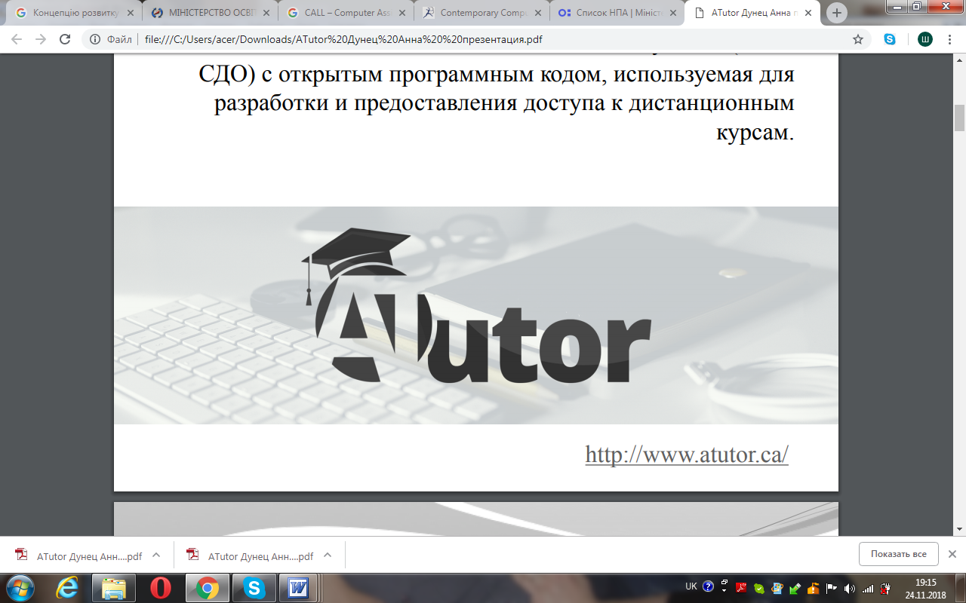

**Сторінка адміністратора**

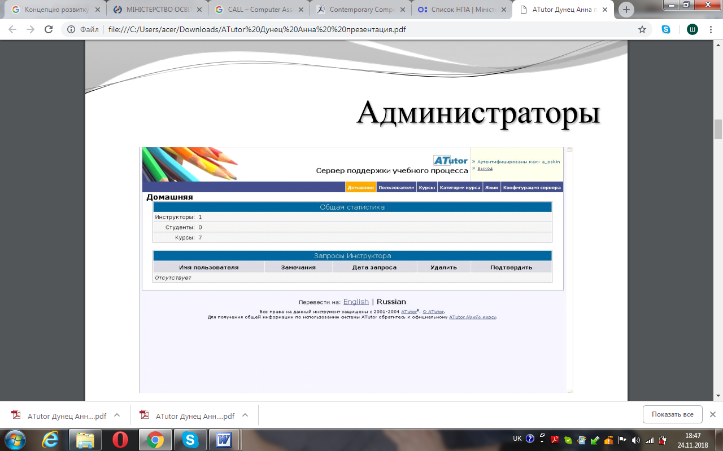

**Сторінка викладача**

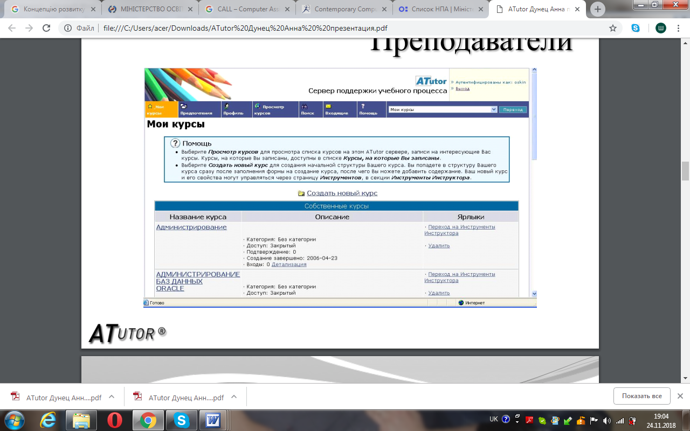

**Сторінка студента**

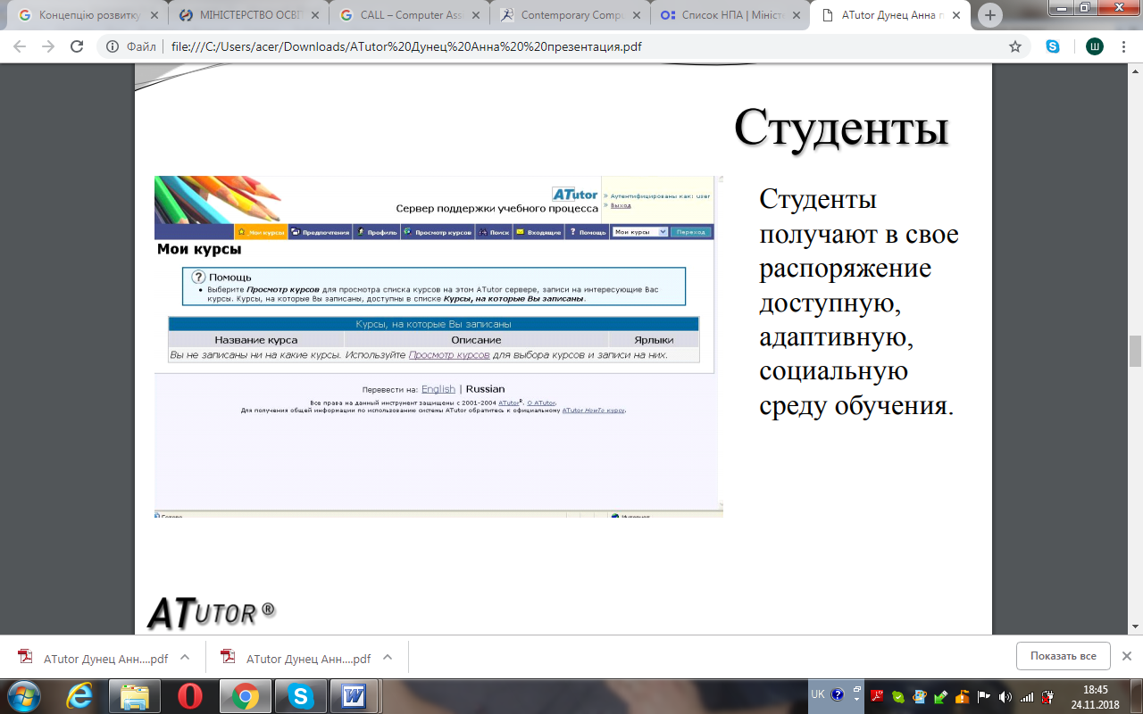

**Додаток Б**

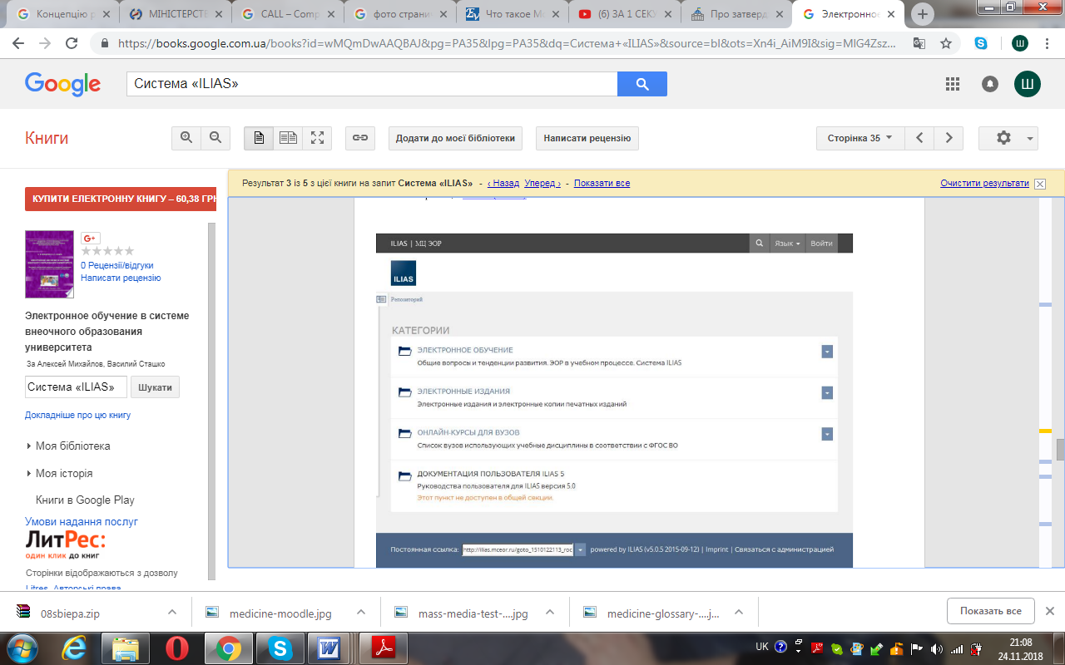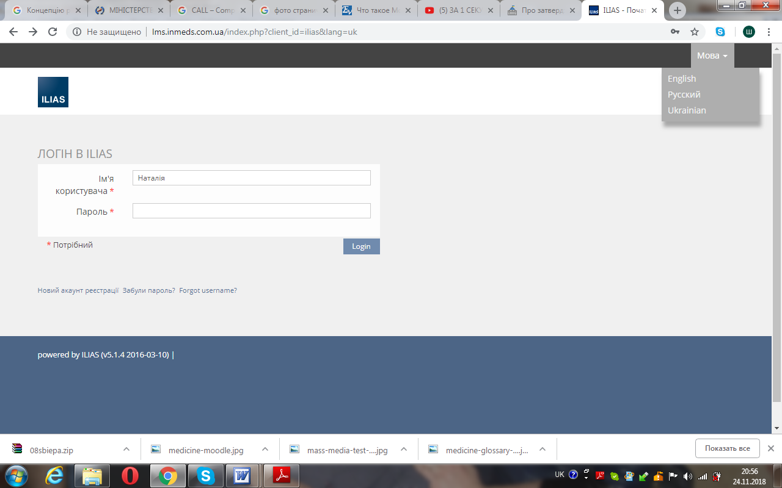

**Додаток В**

**Авторский курс в Moodle «Навчання аудіювання студентів мовних вузів» (Київський національний лінгвістичний університет)**

